Day2语句

表达式:一个表达式可以产生一个值，有可能是运算、函数调用、有可能是字面量。表达式可以放在任何需要值的地方。

语句:语句可以理解为一个行为，循环语句和判断语句就是典型的语句。一个程序有很多个语句组成，一般情况下;分割一个一个的语句

一 流程控制
程序的三种基本结构

1 顺序结构:
- 从上到下执行的代码就是顺序结构
- 程序默认就是由上到下顺序执行的

2 分支结构
根据不同的情况，执行对应代码

3 循环结构
循环结构：重复做一件事情

二 分支结构

1 if语句
语法结构

if (/* 条件表达式 */) {
// 执行语句
}
​
if (/* 条件表达式 */){
// 成立执行语句
} else {
// 否则执行语句
}
​
if (/* 条件1 */){
// 成立执行语句
} else if (/* 条件2 */){
// 成立执行语句
} else if (/* 条件3 */){
// 成立执行语句
} else {
// 最后默认执行语句
}
案例：
求两个数的最大数
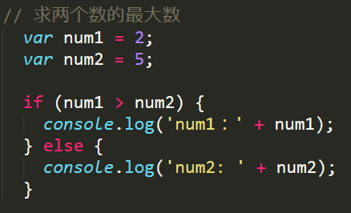
判断一个数是偶数还是奇数
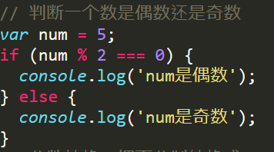
分数转换，把百分制转换成ABCDE <60 E 60-70 D 70-80 C 80-90 B 90 - 100 A
方法一:
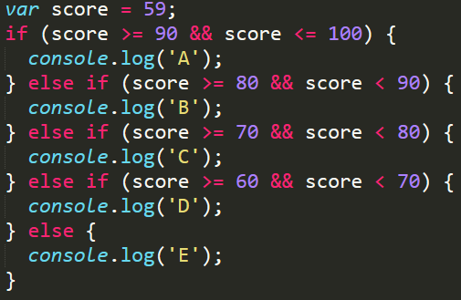
方法二:
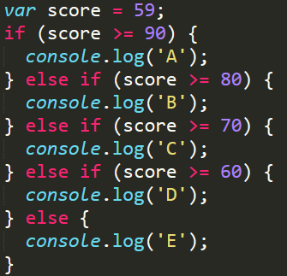
作业：
判断一个年份是闰年还是平年
闰年：能被4整除，但不能被100整除的年份 或者 能被400整除的年份
判断一个人的年龄是否满18岁(是否成年)

2 三元运算符
表达式1 ? 表达式2 : 表达式3
是对if……else语句的一种简化写法
案例：
是否年满18岁 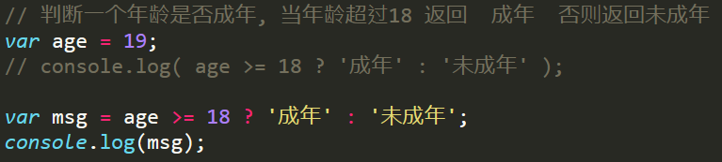
从两个数中找最大值
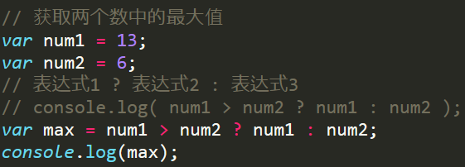

3 switch语句
语法格式:
switch (expression) {
case 常量1:
语句;
break;
case 常量2:
语句;
break;
case 常量3:
语句;
break;
…
case 常量n:
语句;
break;
default:
语句;
break;
}
break可以省略，如果省略，代码会继续执行下一个case
switch 语句在比较值时使用的是全等操作符, 因此不会发生类型转换（例如，字符串'10' 不等于数值 10）
案例：
显示星期几
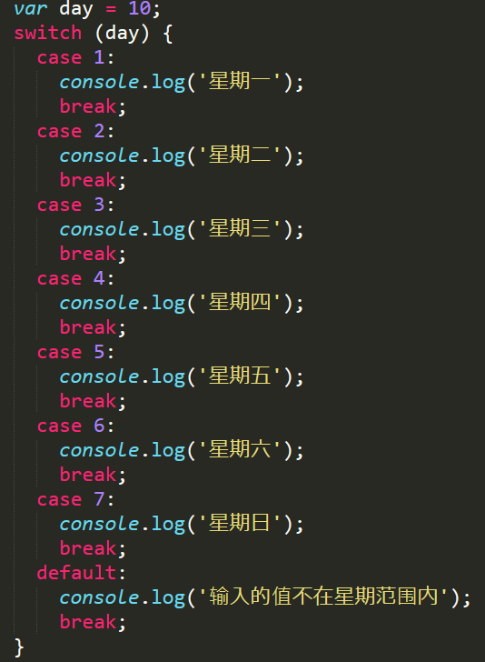
素质教育（把分数变成ABCDE）千万不要写100个case哟
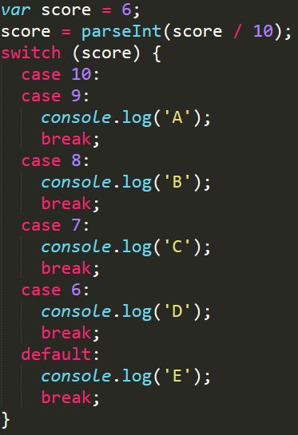

布尔类型的隐式转换
流程控制语句会把后面的值隐式转换成布尔类型
转换为true 非空字符串 非0数字 true 任何对象
转换成false 空字符串 0 false null undefined
// 结果是什么？
var a = !!'123';

案例
var message;
// 会自动把message转换成false
if (message) {
// todo...
}

3 循环结构
在javascript中，循环语句有三种，while、do..while、for循环。

while语句
基本语法：
// 当循环条件为true时，执行循环体，
// 当循环条件为false时，结束循环。
while (循环条件) {
//循环体
}
代码示例:
如何打印1-100的和?
第一步思路:
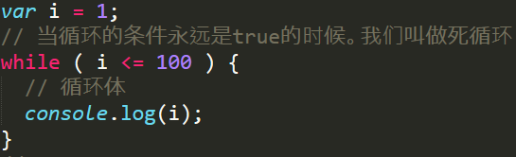
第二步思路:
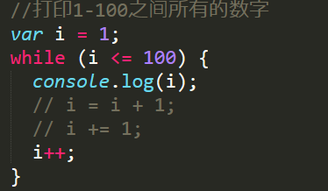
第三步思路:
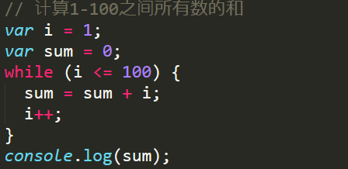
案例：
打印100以内 7的倍数
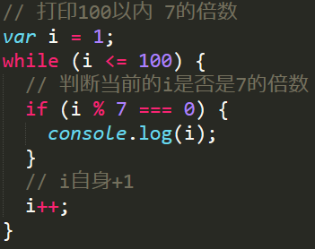
打印100以内所有偶数
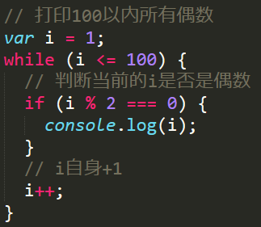
打印100以内所有偶数的和
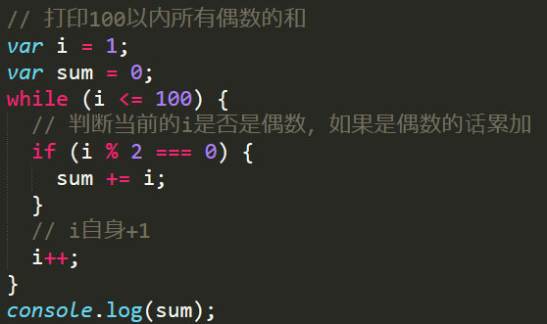
作业：
打印100以内的奇数
打印100以内的奇数的和

do...while语句
do..while循环和while循环非常像，二者经常可以相互替代，但是do..while的特点是不管条件成不成立，都会执行一次。
基础语法：
do {
// 循环体;
} while (循环条件);
代码示例：
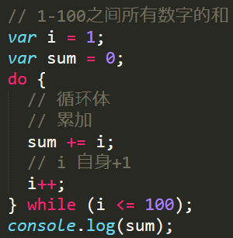
案例：
求100以内所有3的倍数的和
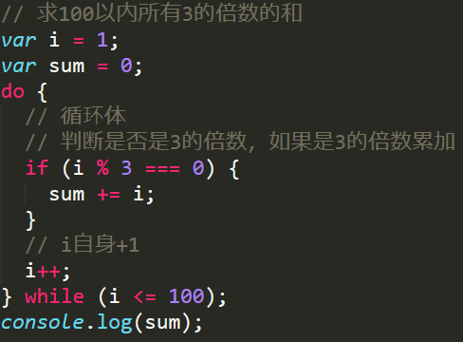
使用do-while循环：输出询问“我爱你，嫁给我吧？”，选择“你喜欢我吗？(y/n):"，如果输入为y则打印”亲亲我的宝贝“，若输入为n,则继续询问
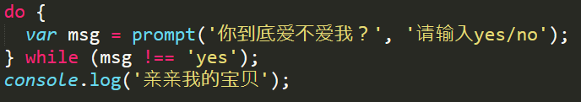

for语句
while和do...while一般用来解决无法确认次数的循环。for循环一般在循环次数确定的时候比较方便
for循环语法：
// for循环的表达式之间用的是;号分隔的，千万不要写成,
for (初始化表达式1; 判断表达式2; 自增表达式3) {
// 循环体4
}
执行顺序：1243 ---- 243 -----243(直到循环条件变成false)
- 初始化表达式
- 判断表达式
- 自增表达式
- 循环体
案例：
打印1-100之间所有数
第一步思路:
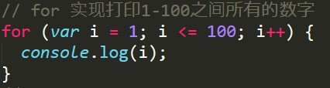
比较while方法
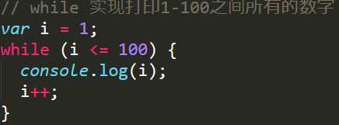
第二步思路:
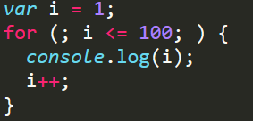
求1-100之间所有数的和
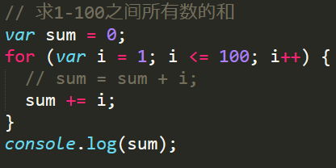
求1-100之间所有数的平均值
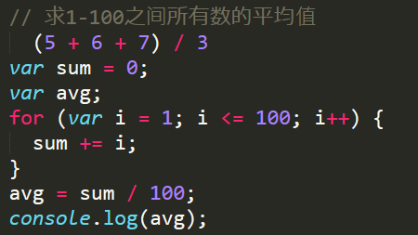
求1-100之间所有偶数的和
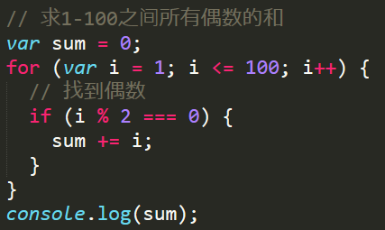
同时求1-100之间所有偶数和奇数的和
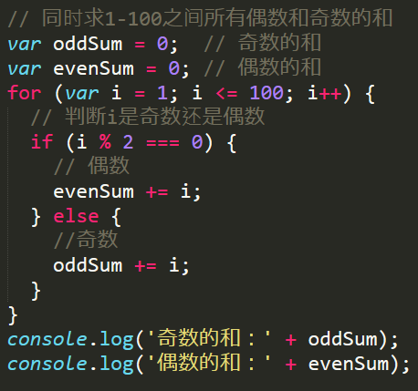
打印正方形
准备工作
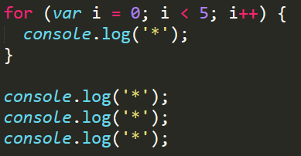
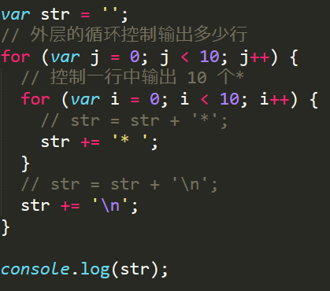
打印直角三角形
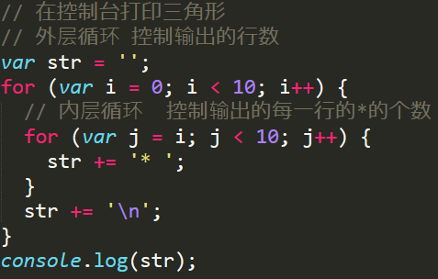​
打印9*9乘法表
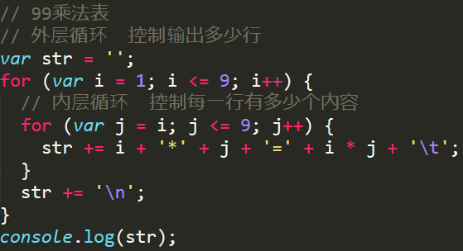
作业：
求1-100之间所有数的乘积
求1-100之间所有奇数的和
计算1-100之间能3整除的数的和
计算1-100之间不能被7整除的数的和
本金10000元存入银行，年利率是千分之三，每过1年，将本金和利息相加作为新的本金。计算5年后，获得的本金是多少？(如果不会写程序，可以先把数学公式准备好)
有个人想知道，一年之内一对兔子能繁殖多少对？于是就筑了一道围墙把一对兔子关在里面。已知一对兔子每个月可以生一对小兔子，而一对兔子从出生后第3个月起每月生一对小兔子。假如一年内没有发生死亡现象，那么，一对兔子一年内（12个月）能繁殖成多少对？（兔子的规律为数列，1，1，2，3，5，8，13，21）

continue和break
break:立即跳出整个循环，即循环结束，开始执行循环后面的内容（直接跳到大括号）
continue:立即跳出当前循环，继续下一次循环（跳到i++的地方）
案例：
求整数50～200的第一个能被7整除的数
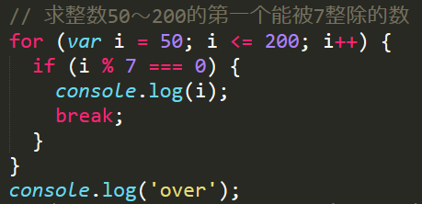
求整数1～100的累加值，但要求跳过所有个位为3的数
方法一:
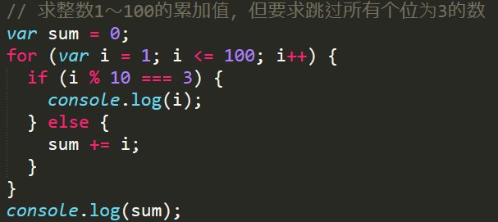
方法二:
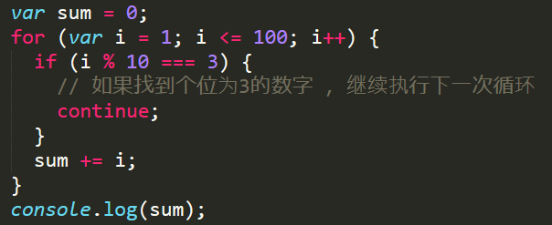
作业：
求1-100之间不能被7整除的整数的和（用continue）
求200-300之间所有的奇数的和（用continue）
求200-300之间第一个能被7整数的数（break）
作业:
计算两个文本框的加减乘除
要求：
1) 使用parseInt方法类型转换
2) 计算结果使用Math.round()方法四舍五入

调试
- 过去调试JavaScript的方式
  - alert()
  - console.log()
- 断点调试
断点调试是指自己在程序的某一行设置一个断点，调试时，程序运行到这一行就会停住，然后你可以一步一步往下调试，调试过程中可以看各个变量当前的值，出错的话，调试到出错的代码行即显示错误，停下。
- 调试步骤
浏览器中按F12-->sources-->找到需要调试的文件-->在程序的某一行设置断点
- 调试中的相关操作
Watch: 监视，通过watch可以监视变量的值的变化，非常的常用。
F10: 程序单步执行，让程序一行一行的执行，这个时候，观察watch中变量的值的变化。
F8：跳到下一个断点处，如果后面没有断点了，则程序执行结束。
tips: 监视变量，不要监视表达式，因为监视了表达式，那么这个表达式也会执行。
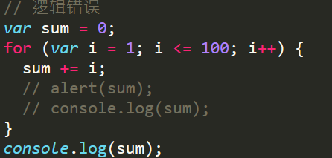
- 代码调试的能力非常重要，只有学会了代码调试，才能学会自己解决bug的能力。初学者不要觉得调试代码麻烦就不去调试，知识点花点功夫肯定学的会，但是代码调试这个东西，自己不去练，永远都学不会。
- 今天学的代码调试非常的简单，只要求同学们记住代码调试的这几个按钮的作用即可，后面还会学到很多的代码调试技巧。

